Struttura e percorsi di L’attenzione in classe
L’attenzione in classe è un’indagine-intervento riguardante i modi di indurre attenzione (per insegnanti) e di stare attento (per classi) strutturata in tre livelli di ricerca (SCOPRIRE IL MEGLIO, AIUTARSI A VICENDA, AUTOREGOLARSI) comprendenti i seguenti sei principali passi:
1 – Presentazione: rispondere ad una domanda e confrontare le risposte con sei aspetti di un modello del tema
2 – Scheda (Questionario): capire i sei aspetti e individuare quali si possiedono di più e quali di meno
3 – Gruppi di ascolto: raccontare un proprio episodio in un piccolo gruppo e evidenziare i propri pensieri
4 – Condividere: esporre a tutti gli episodi più significativi e discutere insieme sull’esperienza svolta
5 – Gruppi cooperativi (principiante – esperto – osservatore): collaborare e cercare strategie
6 – Episodi-bersaglio: mettere a fuoco un problema e adottare una strategia.
Il traguardo è saper usare strategie efficaci, perseguito secondo le modalità sequenziali della matrice della consapevolezza (http://www.provincia.torino.gov.it/istruzione/cesedi/ABV-RLS-ZZ/PREMESSA/MatrCnsp.htm) - esistenza, importanza, possibilità e capacità - su obiettivi progressivi (dati/stimoli, temi/problemi, opzioni/strategie). Ciascuna delle quattro attività dei due percorsi previsti vi contribuisce significativamente.

Check up
1) Presentazione
2) Brainstorming
3) Vignette

4) Indagine (Scheda SA)
5) Profilo di classe: il meglio e il bersaglio
6) Profilo personale: il meglio

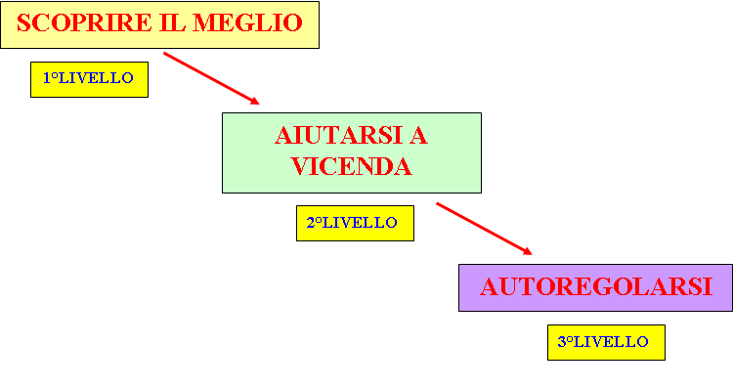
Seligman e la Psicologia Positiva
Vygotskij e la “zona di sviluppo prossimale”
Peer Education e
Cooperative Learning
Zimmerman e la Metacognizione
Gioco di ruolo 1
1) Quadro di riferimento e capacità distribuite
2) Autoconoscenza e episodi-meglio
3) Confronto/scambio in gruppi e scelta di episodi-meglio
4) Esposizione/condivisione di episodi e strategie
5) Colloqui individuali
Esercizi di attenzione
Esercitazioni di attenz ped.
Gioco di ruolo 2
1) Scelta dei partner
2) Scheda bersaglio
3) Passaggi della scheda
4) Strategia (bersaglio pers.)
5) Applicazione (scheda autor.)
6) Resoconto

I due percorsi dell’esperienza per i docenti e per le classi si articolano in quattro diverse attività.

Attività del percorso per docenti (Indurre attenzione)
1 Autovalutazione
Profilo individuale
Consultazione di
esempi
2 Gioco di ruolo I
Gruppo-i
Episodi-meglio3 Gioco di ruolo J
Gruppo-j
Episodi-bersaglio4 Autoregolazione
Individuale con
assistenza del
gruppo

Attività del percorso in classe (Stare attento)
1 Indagine iniziale
Profilo di classe
Check up*2 Gioco di ruolo
Gruppi-i
Episodi-meglio3 Colloqui individuali
Valutazione4 Esercitazioni di
attenzione pedagogica
In classe

* Cfr. la presentazione su Apprendimento Cooperativo e l’articolo su “Scuola e Didattica”
(http://scuolaedidattica.lascuola.it/it/home/archivio/1383646234569/strategie-insieme).

